Carta de Patrocinio

Yo, Ricardo Lagos Weber, representante de la ciudadanía bajo el cargo de Senador de la República, Circunscripción Quinta Costa, declaro mi patrocinio a la iniciativa juvenil de ley “Creación de Colectivos Artísticos en Establecimientos Educacionales”, presentada por los alumnos del Colegio Terraustral del Sol, de la Región Metropolitana, dentro del marco del Torneo Delibera 2015, justifico mi apoyo en los siguientes argumentos:

El arte y la cultura, en todas sus manifestaciones debería estar integrada en la malla curricular de todos los estudiantes de nuestro país, permitiéndoles realizar intervenciones culturales de manera autónoma, como una manera de fomentar la creatividad de cada estudiante.

RICARDO LAGOS WEBER
Senador de la República
Circunscripción Quinta Costa

Santiago, Septiembre de 2015
Valparaíso, 29 de septiembre de 2015.

Carta de Patrocinio
Yo, Manuel José Ossandón Irarrázabal, Rut 7.022.006-7, representante de la ciudadanía bajo el cargo de Senador de la República, declaro mi patrocinio a la iniciativa juvenil de ley “Creación de Colectivos Artísticos en Establecimientos Educacionales”, presentada por los alumnos del Colegio Terraustral del Sol, de la Región Metropolitana, dentro del marco del Torneo Delibera 2015.

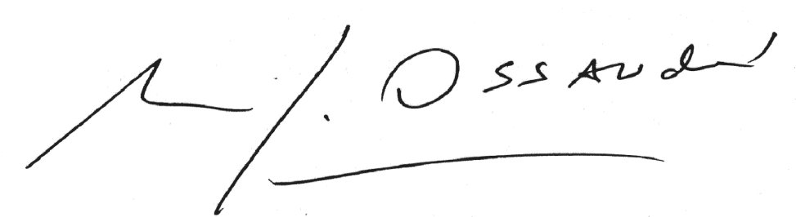
_____________________________
Firma

Carta de Patrocinio

Yo, Ramón Farías Ponce, representante de la ciudadanía bajo el cargo de Honorable Diputado de la República, declaro mi patrocinio a la iniciativa juvenil de ley “Creación de Colectivos Artísticos en Establecimientos Educacionales”, presentada por los alumnos del Colegio Terraustral del Sol, de la Región Metropolitana, dentro del marco del Torneo Delibera 2015.
______________
____
___________

Ramón Farías Ponce

H.
Diputado

de la República

Valparaíso, 30 de septiembre de 2015.
Carta de Patrocinio
Yo, Gabriel Boric Font, Rut 16.163.631-2, representante de la ciudadanía bajo el cargo de Dipuatdo de la Republica declaro mi patrocinio a la iniciativa juvenil de ley “Creación de Colectivos Artísticos en Establecimientos Educacionales”, presentada por los alumnos del Colegio Terraustral del Sol, de la Región Metropolitana, dentro del marco del Torneo Delibera 2015,

Gabriel Boric Font Diputado

Santiago, Septiembre de 2015

